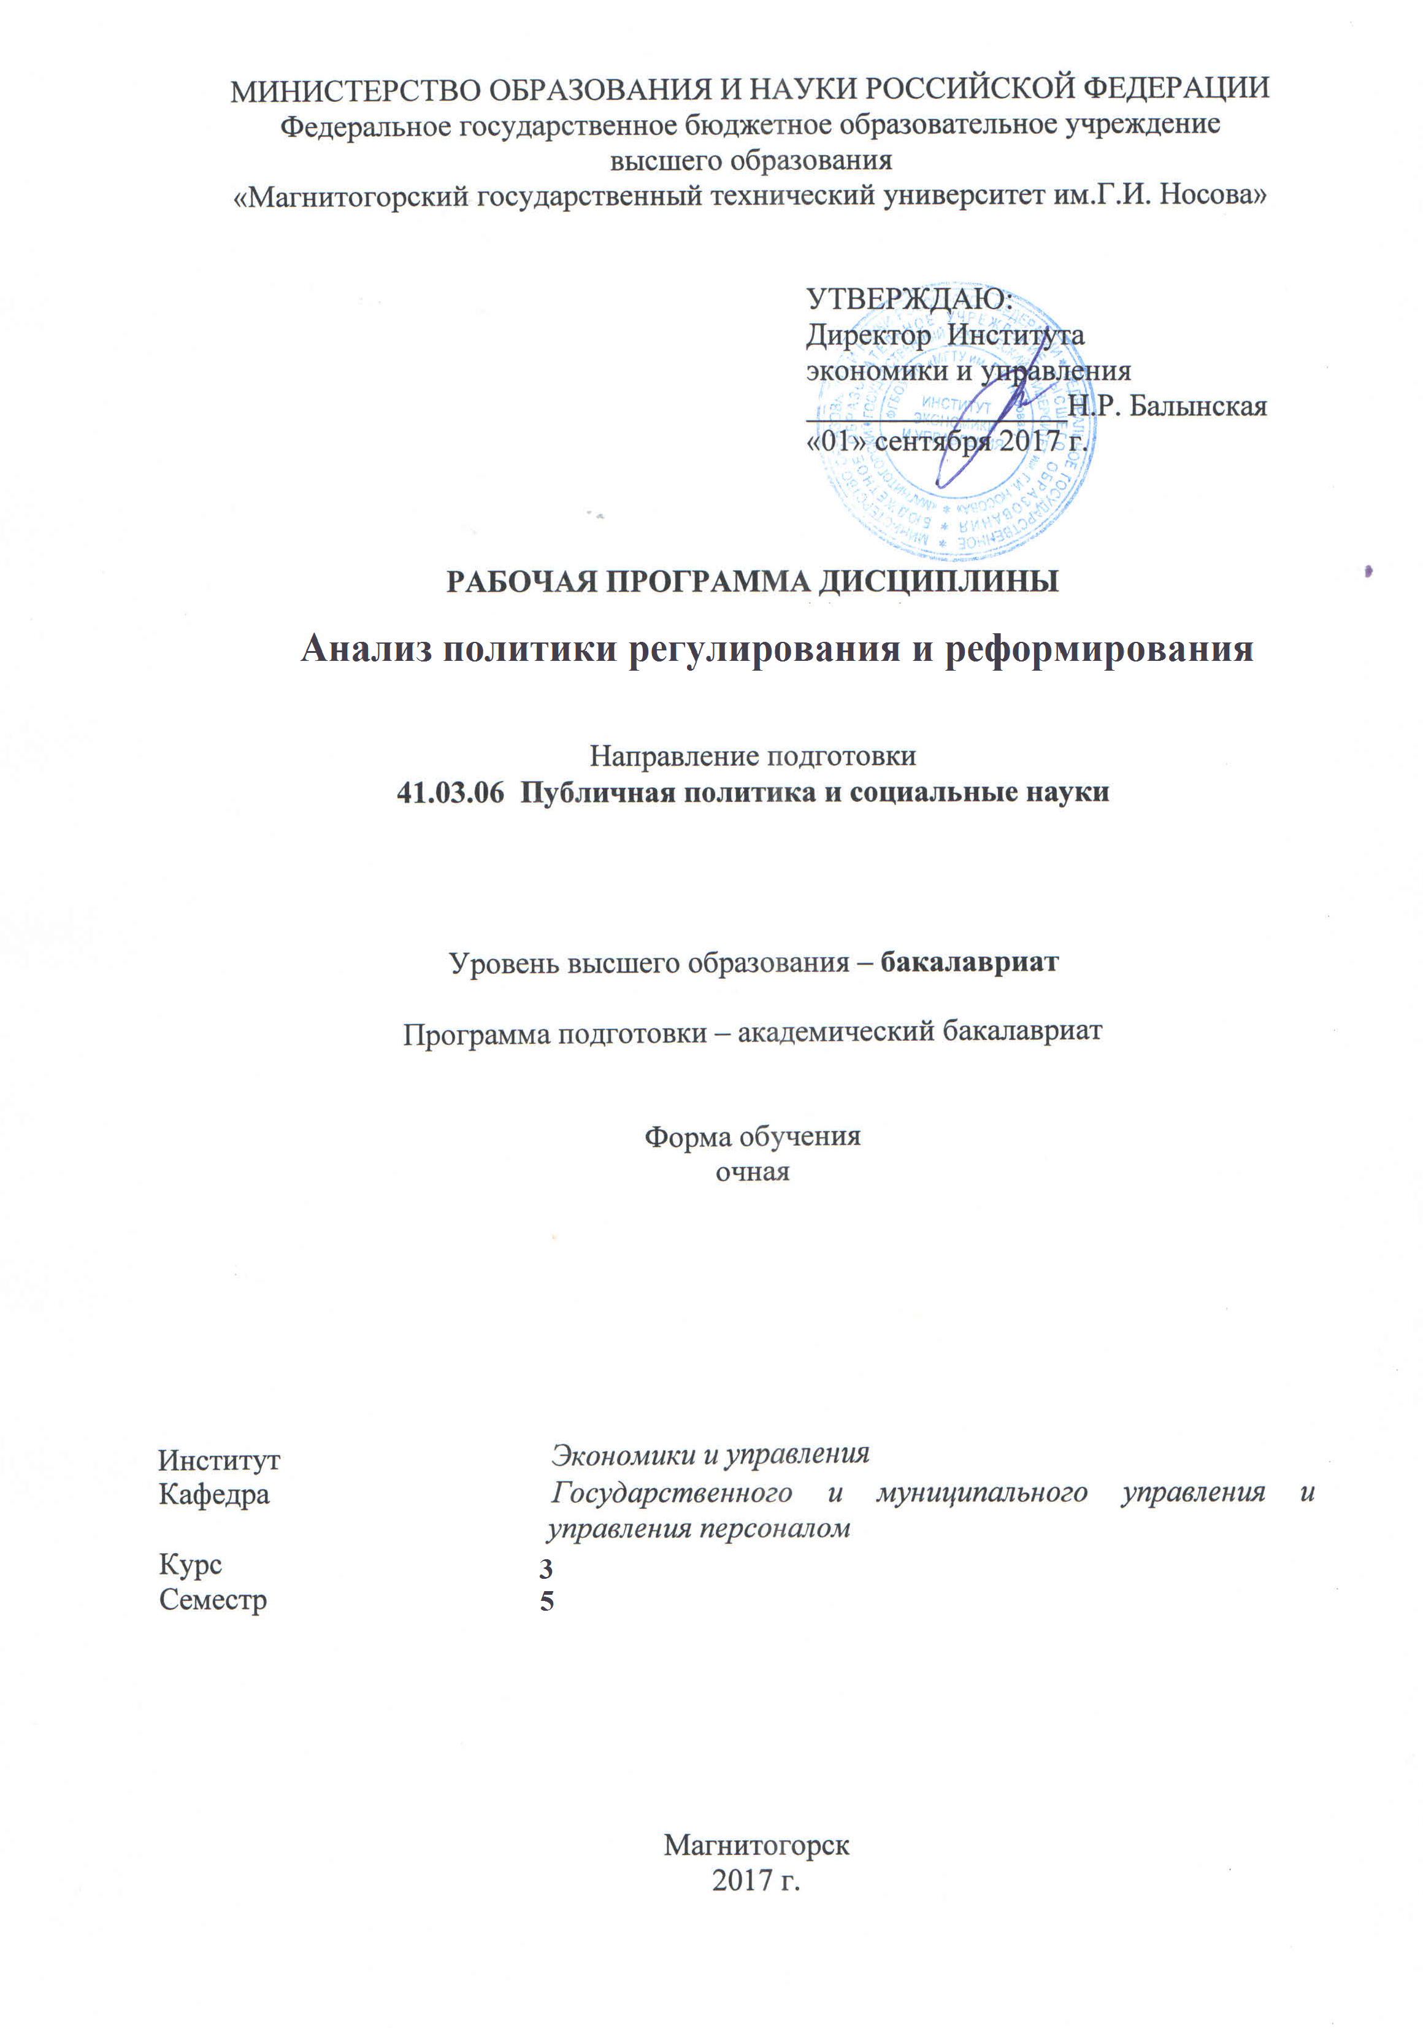

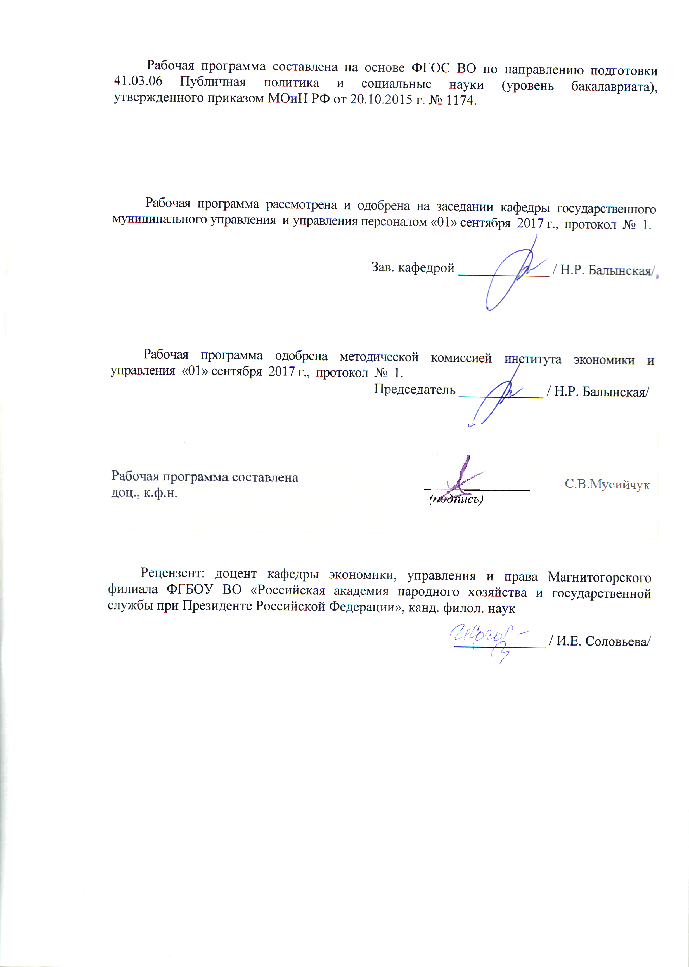

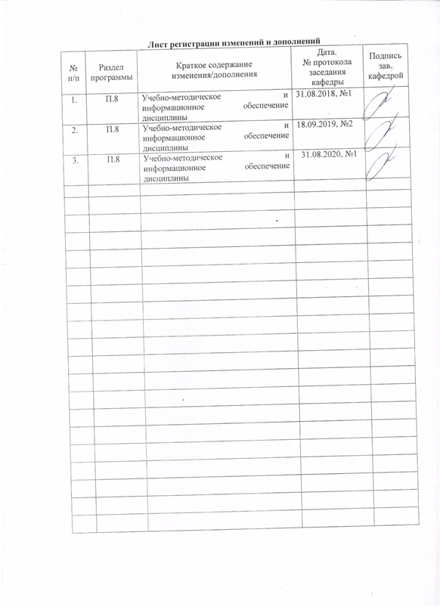
1 Цели освоения дисциплины
Цель изучения учебной дисциплины:
- формирование у студентов представлений о понятийном аппарате анализа политики регулирования и реформирования, законах и закономерностях функционирования и развития аналитических процессов в сфере политики
- формирование умений анализировать управленческие процессы в политической жизни современной России
- развитие способностей давать характеристику и оценку актуальным событиям и процессам, выявляя их связь с политическим, экономическим, социальным и культурным контекстом, а также с историческим развитием государства и общества
- формирование умений разрабатывать и реализовывать эффективные технологии внешней и внутренней коммуникации органов государственной власти и местного самоуправления, общественных, профессиональных, творческих и коммерческих организаций
Задачи дисциплины:
- изучение предмета и задач политического анализа и прогнозирования;
- освоение понятийного аппарата и используемых методов исследования;
- постижение основных закономерностей аналитических процедур и принципов политического анализа и прогнозирования;
- овладение практическими навыками исследования в области политического анализа и прогнозирования;
- профессиональное и методологическое самоопределение;
- выработка критического научно-ориентированного мышления;
- развитие творческих способностей и методов для анализа политических ситуаций.

2 Место дисциплины в структуре образовательной программы
подготовки бакалавра
Дисциплина «Анализ политики регулирования и реформирования» входит в вариативную часть блока 1 образовательной программы 41.03.06 Публичная политика и социальные науки.
Для изучения необходимы знания и навыки, полученные при изучении следующих дисциплин: «Информатика», «Политология». Знания, полученные при изучении курса необходимы для изучения дисциплин: «Глобальная политическая экономика», «Политический консалтинг», «Политические и избирательные технологии», подготовке к защите и защите выпускной квалификационной работы

3 Компетенции обучающегося, формируемые в результате освоения
дисциплины и планируемые результаты обучения
В результате освоения дисциплины «Анализ политики регулирования и реформирования» обучающийся должен обладать следующими компетенциями:

Структурный  элемент  компетенции | Планируемые результаты обучения
ОПК-9 способностью давать характеристику и оценку актуальным событиям и процессам, выявляя их связь с политическим, экономическим, социальным и культурным контекстом, а также с историческим развитием государства и общества
Знать | - законы и закономерности функционирования и развития аналитических процессов в сфере политики  - понятийный аппарат анализа политики регулирования и реформирования  - основные закономерности аналитических процедур и принципов политического анализа и прогнозирования
Уметь | - анализировать управленческие процессы в политической жизни современной России  - выявлять их взаимосвязь с экономическими, социальными и культурными процессами
Владеть | - навыками исследования в области политического анализа и прогнозирования
ПК-22 умением разрабатывать и реализовывать эффективные технологии внешней и внутренней коммуникации органов государственной власти и местного самоуправления, общественных, профессиональных, творческих и коммерческих организаций
Знать | - методологию и методы политического анализа;  - прогнозирование и моделирование политического процесса (специфика, технология, инструментарий)  - базовые и современные формы внешней и внутренней коммуникации
Уметь | - разрабатывать итоговые документы прикладных проектов в сфере политической проблематики  - делать аналитические выводов и готовить практические рекомендаций  - разрабатывать и реализовывать технологии внешней и внутренней коммуникаций органов государственной власти и МСУ для подготовки и реализации реформ
Владеть | - навыками разработки и реализации технологий внешней и внутренней коммуникации органов государственной власти и МСУ для подготовки и реализации реформ

4 Структура и содержание дисциплины
Общая трудоемкость дисциплины составляет 3 зачетные единицы 108 акад. часа, в том числе:
– контактная работа – 73,9 акад. часа:
– аудиторная –72 акад. часов;
– внеаудиторная – 1,9 акад. часов
– самостоятельная работа – 34,1 акад. часов.

Раздел/ тема  дисциплины | Курс | Аудиторная  контактная работа  (в акад. Часах) |  |  | Самостоятельная работа (в акад. Часах) | Вид самостоятельной  работы | Форма текущего контроля успеваемости и  промежуточной аттестации | Код и структурный  элемент  компетенции
Раздел/ тема  дисциплины | Курс | лекции | лаборат.  Занятия | практич. Занятия
Раздел I. Анализ политики регулирования и реформирования: введение в проблематику.

Теоретический и прикладной уровни политического анализа | 3 | 4 |  | 4 | 4 | Самостоятельное изучение учебной и научной литературы  Работа с электронными библиотеками, ЭБС | Проверка изученного материал  доклады | ОПК-9- зув;  ПК-22- зув
Методологический уровень политического анализа. | 3 | 4 |  | 4 | 4 | Самостоятельное изучение учебной и научной литературы  Работа с электронными библиотеками, ЭБС | Проверка изученного материал  доклады | ОПК-9- зув;  ПК-22- зув
Политическое прогнозирование: типы и формы прогноза. | 3 | 4 |  | 4 | 4.1 | Самостоятельное изучение учебной и научной литературы  Работа с электронными библиотеками, ЭБС | Проверка изученного материал  доклады | ОПК-9- зув;  ПК-22- зув
Раздел II. Подготовка к политическому анализу и прогнозированию.
Понятие программы исследования, определение ее актуальности. |  | 4 |  | 4 | 4 | Самостоятельное изучение учебной и научной литературы  Работа с электронными библиотеками, ЭБС | Проверка изученного материал  доклады | ОПК-9- зув;  ПК-22- зув
Проблема, предмет и цель анализа и прогнозирования. |  | 4 |  | 4 | 4 | Самостоятельное изучение учебной и научной литературы  Работа с электронными библиотеками, ЭБС | Проверка изученного материал  доклады | ОПК-9- зув;  ПК-22- зув
Информационное обеспечение политического анализа и прогнозирования. |  | 4 |  | 4 | 3 | Самостоятельное изучение учебной и научной литературы  Работа с электронными библиотеками, ЭБС | Проверка изученного материал  доклады | ОПК-9- зув;  ПК-22- зув
Раздел III. Практические методы анализа политики регулирования и реформирования.

Контент-анализ и его особенности |  | 2 |  | 2 | 2 | Самостоятельное изучение учебной и научной литературы  Работа с электронными библиотеками, ЭБС | Проверка изученного материал  доклады | ОПК-9- зув;  ПК-22- зув
Инвент-анализ в исследованиях политических ситуаций и процессов. |  | 2 |  | 2 | 2 | Самостоятельное изучение учебной и научной литературы  Работа с электронными библиотеками, ЭБС | Проверка изученного материал  доклады | ОПК-9- зув;  ПК-22- зув
Дискурс-анализ политического текста. |  | 2 |  | 2 | 2 | Самостоятельное изучение учебной и научной литературы  Работа с электронными библиотеками, ЭБС | Проверка изученного материал  доклады | ОПК-9- зув;  ПК-22- зув
Раздел 4. Оформление и подготовка итоговых документов по результатам анализа и прогнозирования. |  | 2 |  | 2 | 2 | Самостоятельное изучение учебной и научной литературы  Работа с электронными библиотеками, ЭБС | Проверка изученного материал  доклады | ОПК-9- зув;  ПК-22- зув
Подготовка итоговых документов прикладных проектов в сфере политической проблематики. Подготовка аналитических выводов и практических рекомендаций |  | 4 |  | 4 | 3 | Самостоятельное изучение учебной и научной литературы  Работа с электронными библиотеками, ЭБС | Проверка изученного материал  доклады | ОПК-9- зув;  ПК-22- зув
Итого по дисциплине |  | 36/0И |  | 36/0И | 34,1 |  | Промежуточная аттестация (зачет)

И – в том числе, часы, отведенные на работу в интерактивной форме.

5 Образовательные и информационные технологии
В настоящее время на лекционных и практических учебных занятиях широко применяются информационные технологии. Ознакомление с новым материалом по средством презентаций, выполненных с помощью программ Microsoft Power Point и Microsoft Front Page, вызывает интерес у студентов, способствует лучшему усвоению разделов дисциплины. Использование компьютера на учебных занятиях позволяет преподавателю экономить время, опрашивать учащихся на каждом занятии, вести статистику опроса, выявлять западающие темы. Также одним из эффективных средств информационных технологий является электронный учебник. Исходя из этого, более 20% всех занятий проводятся с применением информационных технологий.
Для обеспечения наибольшей эффективности образовательного процесса в курсе данной учебной дисциплины используются в процессе обучения передовые образовательные технологии:
1) традиционные образовательные технологии (информационная лекция, практические (семинарские) занятия);
2) технология проблемного обучения (проблемная лекция, практические занятия в форме практикума, кейс-метода, аналитическая работа в группах);
3) игровые технологии (ролевые и деловые игры);
4) технологии проектного обучения (творческий проект);
5) интерактивные технологии (семинар-дискуссия);
6) информационно-коммуникационные образовательные технологии (лекция-визуализация, практические занятия в форме презентации)
Лекционные занятия наряду с сообщением учебной информации предполагают и решение следующих дидактических задач: заинтересовать студентов изучаемой темой, разрушить неверные стереотипы, убедить в необходимости глубокого освоения материала, побудить к самостоятельному поиску и активной мыслительной деятельности, помочь совершить переход от теоретического уровня социально-экономического планирования в муниципальных образованиях к прикладным знаниям в данной области.
Проведение групповых (семинарских и практических) занятий предполагает решение разнообразных дидактических задач: закрепление полученных знаний, формирование умения применять их на практике, совершенствование умения работать с информацией, анализировать, обобщать, принимать и обосновывать решения, аргументировано защищать собственные взгляды в дискуссии, взаимодействовать с другими членами группы в процессе разрешения конфликтных ситуаций.

6 Учебно-методическое обеспечение самостоятельной работы обучающихся
В процессе самостоятельного изучения дисциплины, подготовки к семинарским занятиям студенту необходимо найти и изучить рекомендуемую литературу, действующие законодательные и нормативные акты. Для осмысления прочитанного материала студенту предлагается ответить на вопросы. Решение тестов, ситуационных и аналитических задач научит студентов самостоятельно принимать управленческие решения.
Организационно-методические рекомендации для подготовки к практическим (семинарским) занятиям
Семинар (лат. seminarium - буквально: «рассадник») – учебное занятие, в ходе которого организуется обсуждение фундаментальных или дискуссионных проблем изучаемой науки и связанной с ней практической деятельности.
В целях более подробного и адекватного современной ситуации анализа проблем управления студентам рекомендуется обращаться к периодической литературе и материалам средств массовой информации, в которой можно найти не только аналитические статьи по различным аспектам обозначенных в тематике семинарских занятий проблем, но и статистические данные, материалы прикладного характера, нормативные документы. Целесообразно не ограничиваться указанными источниками, а осуществлять собственный поиск теоретических и практических материалов, что является одним из элементов самостоятельной информационно-аналитической работы студентов.
Подготовка к семинарским занятиям по дисциплине должна включать следующие аспекты:
- знакомство с соответствующими главами учебника; оптимальным был бы вариант работы не с одним учебником, так как разными авторами избран различный подход к предмету, и полезно понять особенности подходов, сравнить их, чтобы выработать свою позицию;
- чтение конспекта лекции;
- чтение и осмысление одного-двух источников из приведенного списка литературы.
Выбор дополнительных первоисточников, которые могут оказать помощь при подготовке к выступлению и позволят организовать на семинаре дискуссию, студент осуществляет по своему усмотрению, в соответствии со своими интересами, ориентируясь на вопросы семинарского занятия.
Выступление на семинаре должно быть достаточно аргументированным, занимать по времени не более трех минут. В ходе выступления желательно сопоставить точки зрения различных авторов на излагаемую проблему. Предпочтительно, чтобы по одному вопросу выступило несколько студентов, высказывая свои мнения, дополняя друг друга. В идеале семинарское занятие должно проходить в форме дискуссии. Результаты работы студентов на семинарских занятиях обязательно учитываются преподавателем при выставлении баллов.
Примерная структура и содержание разделов:
Раздел 1. Анализ политики регулирования и реформирования: введение в проблематику.
Методология и методы политического анализа; прогнозирование и моделирование политического процесса (специфика, технология, инструментарий); политический маркетинг.
Переход от историко-описательных к аналитико-прогностическим исследованиям. Влияние особенностей политической сферы жизни общества на методологию политического анализа и прогнозирования. Проблемы для политического анализа: конкретные проблемы политических акторов, проблемы общественной жизни, познавательные проблемы. Особенности подходов к анализу в современной России. Методология как система принципов научного анализа. Общенаучные принципы. Общие принципы формирования исследовательской стратегии. Правила определения проблемы. Мыслительный прием абстрагирования. Методология и методика. Прогноз как вероятное, научно обоснованное суждение о будущем. Цель политического прогнозирования. Виды прогнозирования. Нормативный прогноз. Поисковое прогнозирование. Порядок и этапы прогнозирования. Взаимосвязь политического анализа с прогнозированием. Комплексные прогнозные системы.
Раздел II. Подготовка к политическому анализу и прогнозированию
Программа исследования как теоретико-методологическая и методическая основа политического анализа. Рабочий план исследования. Формулировка проблемы, объекта и предмета исследования. Определение парадигмального подхода и выбор теории. Формирование гипотез исследования. Определение методов сбора данных и характеристик информационного обеспечения. Определение методов анализа данных и последовательности их применения. Проблема исследования как несоответствие между достигнутым и требуемым уровнем знания о политических процессах и явлениях, закономерностях их функционирования и связях между ними. Объект исследования как исследуемое явление внутри объектной области. Предмет исследования как конкретная часть объекта, его сущностная сторона. Цель как планируемый результат на достижение которого направлена познавательная деятельность. Задачи как промежуточные результаты исследовательской работы. Выбор концептуальной парадигмы. Информация как особый ресурс научной деятельности. Теоретическая и эмпирическая информация о политике. Источники информации и их основные типы. Состав и типы информационных данных в структуре политического анализа и прогнозирования. Первичные и вторичные данные. Критерии отбора и верификации данных. Составление банка данных. Информационные технологии в практике политических исследований. Роль Интернета в спектре технологических средств информационного обеспечения политических исследований.
Раздел III. Практические методы анализа политики регулирования и реформирования.
Контент-анализ: определение, основные понятия. Ранний опыт перевода текстовой информации в количественные показатели. Целесообразность применения контент-анализа в прикладных исследованиях политических ситуаций и процессов. Виды контент-анализа. Различия количественного и качественного контент-анализа текстовой информации по политической проблематике. Особенности подготовки информационной базы прикладных исследований. Условия отбора информационного материала. Основные этапы применения процедуры контент-анализа. Определение смысловых единиц анализа текстовых массивов и различные варианты решения этой задачи. Особенности проведения контент-анализа, направленного на определение целей субъектов внешнеполитической деятельности. Построение проблемного графа содержания информационного массива и его нормативные уровни. Кодирование и квантификация смысловых единиц текстового массива. Обобщение и интерпретация результатов проведенного исследования. Проблема верификации. Сочетание описательной и графической формы представления в итоговых документах. «Встроенность» разработок, выполненных на основе контент-анализа, в различные прикладные проекты по переговорной и конфликтной проблематике. Инвент-анализ: определение, основные понятия. отечественный и зарубежный опыт применения инвент-анализа в прикладной политологии. Попытки выявления универсальных закономерностей поведения субъектов политических отношений. Виды инвент-анализа, применяемого для слежения за развитием политических (в том числе международных) ситуаций и процессов. Направленные и ненаправленный инвент-анализ. Особенности создания информационной базы прикладных проектов. Условия отбора информационного материала. События и акции. Основные этапы применения процедуры инвент-анализа. Установление пространственно-временного классификатора акций. Кодировка акций. Заполнение классификатора. Математическая обработка информационного массива. Возможности применения вычислительной техники. Обобщение и интерпретация результатов.
Особенности подготовки аналитических документов, опирающихся на результаты исследований динамики политических событий. Сочетание текстовых и графических средств описания. Проблема верификации заключений, полученных на основе инвент-анализа. «Встроенность» разработок, выполненных на основе инвент-анализа, в различные прикладные проекты по переговорной и конфликтной проблематике. Дискурс-анализ для установления объективности или субъективности информации СМИ. Дискурс и его определение. Анализ текста и его особенности. Основная тема текста. Тезисы и аргументы. Определение их введения в политической статье. Разложение политического текста на отдельные составляющие. Иерархичная структура медиа-текста. Политический дискурс как составная часть современной коммуникации. Иконические и вербальные элементы текста. Анализ других паралингвистических средств.
Роль экспертных заключений во внутриполитической и внешнеполитической практике. Отечественный и зарубежный опыт применения экспертных оценок в анализе политических ситуаций и процессов. Достоинства и недостатки применения методики экспертных оценок. Виды экспертных оценок и направления их использования. Индивидуальная и коллективная экспертиза. Процедура проведения прикладного исследования на основе экспертных оценок. Формулирование главной задачи исследования. Условия отбора экспертов и правила их работы. Построение проблемного графа исследуемой ситуации или процесса («дерево целей»). Ситуационный анализ: определение. Создание предварительного аналитического сценария. Правила высказывания и учета мнений участников ситуационного анализа. Роль руководителя (руководителей) проекта. Подготовка заключительного документа. Экспертное совещание как особый вид коллективной экспертизы в сфере политической практики. Подготовка совещания. Описание исследуемой (проблемной) ситуации в исходном документе. Проведение совещания, возможности осложнения при принятии коллективных решений. Роль руководителя совещания. Отличия экспертного совещания от имитационной игры. Обобщение и анализ результатов совещания. Составление итогового документа. «Встроенность» разделов, выполненных на основе экспертных оценок, в прикладные проекты по переговорной и конфликтной проблематике. Основные понятия и методологические предпосылки написания сценариев будущего развития. Ситуационный подход в сценариотехнике. Прогнозный сценарий. Политическая ситуация и политическое событие. Система сценариев. Типология сценариев. Основные задачи и способы применения сценариотехники в политическом прогнозировании. Метод построения сценариев. Метод ПАТТЕРН. Матрица смежности. Основные технологические альтернативы, используемые при создании прогнозных сценариев. Сценарий-эссе. Аналитический сценарий. Формализованный сценарий. Дедуктивные алгоритмы создания сценарного прогноза.
Раздел IV. Оформление и подготовка итоговых документов по результатам анализ политики регулирования и реформирования.
Политические решения как объект методологического анализа. Анализ и принятие решений. Современный концепции принятия решений. Механизмы применения решений. Политический процесс и принятие решений. Выработка альтернативных вариантов политического решения. Типология принятия решений на различных уровнях российской власти. Реализация политического решения и обратная связь. Информация и коммуникация в принятии решений. Качественные методы и стратегии принятия политических решений.
Отличие итоговых документов прикладных аналитических разработок от фундаментальных исследований. Информационный и аналитический разделы прикладного проекта. Оптимальные размеры текстового материала. Структура описания проведенного исследования. Включение графических схем, количественных данных и других иллюстративных материалов. Основная часть проекта и приложения. Правила подготовки аналитических выводов и практических рекомендаций. Адекватность логических заключений. Конкретность и реалистичность предлагаемых действий. Необходимость соотнесения предлагаемых действий с временными и материальными ресурсами потенциальных инициаторов внешнеполитических акций. Оценка степени политического риска в краткосрочной и среднесрочной перспективе. Специфические особенности стиля написания аналитических документов, ориентированных на потребности внешнеполитической практики. Краткость, простота и содержательная емкость предложений. Правильное определение абзацев, недопущение слишком дробного или слишком слитного оформления подаваемого материала. Желательность выделения (с помощью подчеркивания) пяти-семи ключевых идей по ходу изложения материала. Соблюдение правил орфографии и пунктуации.
Значение аналитической деятельности. Практическое использование анализа. Анализ внешней среды органов государственной власти. Выводы и их интерпретации. Определение практической ценности анализа. Логическая схема оформления выводов. Структура практических рекомендаций. Изложение основной мысли в виде тезисов вывода.

Тематика и порядок проведения семинарских (практических) занятий в зависимости от специфики курса:
Семинары к разделу I.
Анализ политики регулирования и реформирования: введение в проблематику
- Что такое программа политико-аналитического исследования?
- Подготовить рабочий план исследования по любой актуальной политической проблематике.
- Что такое гипотеза, какую роль она играет в политическом анализе. Каким требованиям должна соответствовать научная гипотеза?
- Проведение конспектирования любого политического текста.

Семинар к разделу II.
Подготовка к анализу политики регулирования и реформирования
- Назовите четыре класса проблем, решаемых методами политического анализа. Каковы основные различие между ними?
- Охарактеризуйте различия между теоретическим и прикладным уровнями политического анализа.
- Раскройте содержание между теоретическим и прикладным уровнями политического анализа.
- Какие особенности политической сферы жизни общества влияют на методологию политического анализа и прогнозирования?
- Охарактеризуйте принципиальные аналитические стратегии на примере парадигм рационального выбора и бихевиоризма.
- Охарактеризуйте понятия «политический анализ» и « политическое прогнозирование»? Как в науке определяется их соотношение?
- Что такое «нормативное прогнозирование» и «поисковое прогнозирование»? Какой из указанных типов прогнозирования максимально ориентирован на решение прикладных проблем?
Семинар к разделу III.
Практические методы анализа политики регулирования и реформирования
- Каковы общие характеристики методик прикладного анализа текстовой информации по проблемам политических ситуаций и процессов?
- Определите основные достоинства и недостатки применения базовых методик прикладного анализа текстовой информации по проблемам политических ситуаций и процессов.
- Опишите известные примеры применения базовых методик прикладного анализа текстовой информации по проблемам политических ситуаций и процессов, с которыми вы познакомились.
- Укажите основные этапы и особенности техники применения контент-анализа. Каковы главные требования к организации прикладного исследования с применением методики контент-анализа? Какой вариант методики представляется наиболее интересным с вашей точки зрения?
- Укажите основные этапы и особенности техники применения инвент-анализа. Каковы главные требования к организации прикладного исследования с применением методики инвент-анализа? Какой вариант методики представляется наиболее интересным с вашей точки зрения?
Семинар к разделу IV
Оформление и подготовка итоговых документов по результатам анализа политики регулирования и реформирования.
- Какие методические особенности подготовки итоговых документов прикладных проектов по политической проблематике представляются вам наиболее важным? Правомерно ли, на ваш взгляд, такая постановка вопроса?
- В чем отличие итоговых документов прикладных аналитически проректов от других научных материалов?
- Какие трудности могут ожидать участников коллективного проекта, особенно на его заключительных стадиях? Как вы представляете себе пути их минимизации?
- Какими основными правилами надо руководствоваться при подготовке рекомендательной части заключительных разделов прикладных проектов?
- Изложите содержание какого-либо художественного произведения, в котором описываются события политической истории в небольшом по объему тексте, используя обобщающие политологические понятия и термины.
Примерная тематика рефератов
- Предметная область, структура и основные направления анализа политики регулирования и реформирования.
- Современные методы и методики прикладного политического анализа.
- Политико-управленческий цикл: фазы, компоненты и типы моделей.
- Проблемно-политическая ситуация: базовая структура, основные элементы и способы моделирования (case study).
- Концептуально-методологические подходы и модели в политическом анализе.
- Методика «ивент-анализа» в ситуационном мониторинге политических процессов (проведение case study).
- Диагностика функционирования политических институтов (на примере диагноза современного российского института).
- Позиционный диагноз расстановки политических акторов: модели, методики, case study.
- Ресурсный диагноз соотношения сил политических акторов: модели, методики, case study.
- Основные принципы, типы и инструменты политического прогнозирования.
- Подготовка динамического сценария развития политического процесса (разработка методики и проведение case study).
- Комплексная прогнозно-экспертная оценка направлений эволюции проблемно-политической ситуации (разработка методики и проведение case study).
- Информационные системы в прикладном политическом анализе (разработка модели и структуры типовой базы политических данных).
- Экспертные системы в политическом анализе (разработка модели и структуры системы «Политический эксперт»).
- Система лонгитюдного мониторинга политических процессов в современной России (модель и методика).

7 Оценочные средства для проведения промежуточной аттестации
а) Планируемые результаты обучения и оценочные средства для проведения промежуточной аттестации:

Структурный элемент  компетенции | Планируемые результаты обучения | Оценочные средства
ОПК-9 способностью давать характеристику и оценку актуальным событиям и процессам, выявляя их связь с политическим, экономическим, социальным и культурным контекстом, а также с историческим развитием государства и общества
Знать | - законы и закономерности функционирования и развития аналитических процессов в сфере политики  - понятийный аппарат анализа политики регулирования и реформирования  - основные закономерности аналитических процедур и принципов политического анализа и прогнозирования | Перечень теоретических вопросов к зачету:  1. Анализ политики регулирования и реформирования как научная дисциплина.  2. Основные виды анализа политической ситуации.  3. Провести конкретный контент-анализ.  4. Типология политического процесса и его особенности для анализа.  5. Подготовить некоторые данные для анализа внешней среды исполнительной власти субъекта Федерации.  6. Классификация политических прогнозов.  7. Основные этапы проведения инвестиционного анализа.  8. Контент-анализ и его использование.  9. Подготовить некоторые данные для политического решения.  10. Инвент-анализ и его использование.  11. Провести конкретный контент-анализ.  12. Когнитивное картирование и его использование.  13. Основные этапы инвент-анализа.  14. Методологические подходы к организации политического анализа.
Уметь | - анализировать управленческие процессы в политической жизни современной России  - выявлять их взаимосвязь с экономическими, социальными и культурными процессами | Примерные практические задания для зачета:  Темы эссе:  - Какая из актуальных проблем российской и мировой политики заслуживает, на ваш взгляд, наиболее интенсивной прикладной разработки с позиции анализа политики регулирования и реформирования.  - Охарактеризуйте основные этапы обработки информации в рамках прикладных исследований и анализа политики регулирования и реформирования.  - Обращение к каким отечественным и зарубежным электронным ресурсам представляется вам наиболее полезным при подготовке анализа политики регулирования и реформирования
Владеть | - навыками исследования в области политического анализа и прогнозирования | Примерный перечень контрольных тестов:  1. Язык описания модели в виде кривых, монограмм, чертежей — это: а) словесное описание  б) блок-схема  в) графическое представление  г) математическое описание  2. Сегодня мы имеем дело с глобальным пиратством  а) континентальной цивилизации  б) морской цивилизации  в) первобытной цивилизации  г) сухопутной цивилизации  3. Расчленение и детализация, которая позволяет сформулировать обоснование предположения о структуре политических объектов и явлений для решения социально-политических проблем, называется __________________ проблемы  а) уточнением  б) определением  в) диагностикой  г) моделированием  4. Изначально сценарный метод в его современной форме зародился и развивался в рамках такого направления, как __________________ менеджмент  а) организационный  б) кризисный  в) стратегический  г) инновационный  5. Научно обоснованное суждение о возможных состояниях объекта в будущем, об альтернативных путях и сроках их осуществления называется:  а) экстраполяция  б) прогноз  в) предположение  г) предвидение
ПК-22 умением разрабатывать и реализовывать эффективные технологии внешней и внутренней коммуникации органов государственной власти и местного самоуправления, общественных, профессиональных, творческих и коммерческих организаций
Знать | - методологию и методы политического анализа;  - прогнозирование и моделирование политического процесса (специфика, технология, инструментарий)  - базовые и современные формы внешней и внутренней коммуникации | Перечень теоретических вопросов к зачету:  15. Политическое решение как объект анализа: признаки, виды, структура.  16. Очные методы групповых экспертных оценок.  17. Подготовить структуру политического прогноза развития Воронежской области.  18. Заочные методы групповых экспертных оценок.  19. Политический анализ внешней среды органов власти.  20. Основные этапы когнитивного картирования.  21. Дискурс-анализ и форма его проведения.  22. Подготовить исходные данные для политического решения.  23. Основные методы аналиаз политики регулирования и реформирования.
Уметь | - разрабатывать итоговые документы прикладных проектов в сфере политической проблематики  - делать аналитические выводов и готовить практические рекомендаций  - разрабатывать и реализовывать технологии внешней и внутренней коммуникаций органов государственной власти и МСУ для подготовки и реализации реформ | Примерные практические задания для зачета:  Темы эссе:  - Каковы основные различия в методологическом обеспечении фундаментальных и прикладных исследований анализа политики регулирования и реформирования.  - Каковы основные характеристики научного инструментария прикладных политологических проектов при анализе политики регулирования и реформирования.
Владеть | - навыками разработки и реализации технологий внешней и внутренней коммуникации органов государственной власти и МСУ для подготовки и реализации реформ | Примерный перечень контрольных тестов:  1. На первом этапе проведения мониторинга: а) классифицируются источники информации  б) классифицируются методы обработки информации  в) систематизируются методы информации  г) обозначается гипотеза исследования  2. Выявление проблемы предполагает:  а) поиск релевантной информации, ее обработку и определение значимости проблемы для заказчика б) обработку информации о проблеме и постановку задач исследования  в) проверку достоверности источников информации и определение единиц анализа  г) сбор информации и формулировку проблемы, а также отличий от иных проблемных ситуаций  3. Согласно теории Юма, в нашем опыте отсутствует источник достоверных суждений:  а) о социальной диагностике  б) о виртуальной реальности  в) о культурной революции  г) об окружающем нас мире  4. Изучения политических явлений в их последовательном временном развитии требует метод:  а) антропологический  б) исторический  в) сравнительный  г) политической коммуникации  5. Автор метода «мозгового штурма» А. Осборн утверждал, что целью данного метода является:  а) выявление структуры объекта прогнозирования на основе мнений экспертов  б) активизация творческого потенциала процесса генерации идей по определенным правилам  в) рационализация процедур принятия решения коллективным разумом  г) выявление согласованной оценки экспертов путем независимого анонимного опроса

б) Порядок проведения промежуточной аттестации, показатели и критерии оценивания:
Оценочные средства для текущего контроля успеваемости, промежуточной аттестации по итогам освоения дисциплины.
Итоговая аттестация по курсу – зачет
При выставлении оценки «зачтено» экзаменатор учитывает:
- знание фактического материала по программе, в том числе; знание обязательной литературы, современных публикаций по программе курса, а также истории науки;
- степень активности студента на семинарских занятиях;
- логику, структуру, стиль ответа; культуру речи, манеру общения; готовность к дискуссии, аргументированность ответа; уровень самостоятельного мышления; умение приложить теорию к практике;
- наличие пропусков семинарских и лекционных занятий по неуважительным причинам.
- подготовка реферата (эссе) по темам курса (одна на выбор студента)
Оценка «не зачтено» ставятся студенту, имеющему существенные пробелы в знании основного материала по программе, а также допустившему принципиальные ошибки при изложении материала
Оценка за итоговую аттестацию не должна рассматриваться как окончательная. Она является составной частью всех видов работ, которые выполнял студент в течение учебного периода. Общая оценка промежуточной аттестации складывается числа баллов, заработанных на рубежных контролях или текущем на тестировании + баллы за посещаемость лекционных занятий + за работу на семинарах и по написанию реферата/эссе. Всего должно быть 100 баллов максимум (100%).
Оценка «зачтено» автоматически ставится студенту, набравшему более 70 баллов, студенты, имеющие 50 баллов, и более допускаются к сдаче зачета; студенты, набравшие меньше 50 баллов к сдаче зачета, допускаются только при отработке всех пропусков и пересдачи всех необходимых работ.
В самостоятельную работу студентов входит изучение специальной и периодической литературы, выполнение домашних заданий, в том числе с использованием компьютерной техники, выполнение курсовой работы и подготовка к ее защите. А также к самостоятельной работе студента относится подготовка к семинарам, контрольным работам в форме тестов или тематических заданий, выполнение домашних заданий, написание реферата (эссе), подготовка докладов, презентаций и выступлений на семинарах, участие в обсуждениях, дискуссиях и др.

Примеренный перечень вопросов к зачету
- Анализ политики регулирования и реформирования как научная дисциплина.
- Основные виды анализа политической ситуации.
- Провести конкретный контент-анализ.
- Типология политического процесса и его особенности для анализа.
- Подготовить некоторые данные для анализа внешней среды исполнительной власти субъекта Федерации.
- Классификация политических прогнозов.
- Основные этапы проведения инвестиционного анализа.
- Контент-анализ и его использование.
- Подготовить некоторые данные для политического решения.
- Инвент-анализ и его использование.
- Провести конкретный контент-анализ.
- Когнитивное картирование и его использование.
- Основные этапы инвент-анализа.
- Методологические подходы к организации политического анализа.
15. Политическое решение как объект анализа: признаки, виды, структура.
16. Очные методы групповых экспертных оценок.
17. Подготовить структуру политического прогноза развития Воронежской области.
18. Заочные методы групповых экспертных оценок.
19. Политический анализ внешней среды органов власти.
20. Основные этапы когнитивного картирования.
21. Дискурс-анализ и форма его проведения.
22. Подготовить исходные данные для политического решения.
23. Основные методы анализа политики регулирования и реформирования.

8 Учебно-методическое и информационное обеспечение дисциплины (модуля)
а) Основная литература:
- Зарова, Е. В. Прикладной многомерный статистический анализ: Презентации для лекций и примеры решений с использованием пакета R: Учебное пособие на английском языке / Зарова Е.В. - Москва: НИЦ ИНФРА-М, 2016. - 370 с. ISBN 978-5-16-012133-8. - Текст: электронный. - URL: https://znanium.com/read?id=58218 . – Режим доступа: по подписке.
- Тавокин, Е. П. Политическое управление: учеб. пособие / Е.П. Тавокин. — Москва: ИНФРА-М, 2019. — 209 с. — (Высшее образование: Бакалавриат). — www.dx.doi.org/10.12737/20878. - ISBN 978-5-16-012198-7. - Текст: электронный. - URL: https://znanium.com/read?id=327947 . – Режим доступа: по подписке.
- Федорченко, С. Н. Современные технологии политического менеджмента: учеб. пособие / С.Н. Федорченко. — Москва: ИНФРА-М, 2019. — 200 с. — (Высшее образование: Бакалавриат). — www.dx.doi.org/10.12737/19106. - ISBN 978-5-16-012089-8. - Текст: электронный. - URL: https://znanium.com/read?id=334980 . – Режим доступа: по подписке.
б) Дополнительная литература:
- Руднев, В. Д. Политическая экономия (экономическая теория): учебник для бакалавров / В. Д. Руднев. - 2-е изд. - Москва: Издательско-торговая корпорация «Дашков и К°», 2020. - 704 с. - ISBN 978-5-394-03829-7. - Текст: электронный. - URL: https://znanium.com/read?id=358406 . – Режим доступа: по подписке.
- Чуев, С. В. Политический менеджмент. Коммуникативные технологии: учебное пособие для вузов / С. В. Чуев. — 2-е изд., испр. и доп. — Москва: Издательство Юрайт, 2020. — 244 с. — (Высшее образование). — ISBN 978-5-534-09615-6. — Текст: электронный // ЭБС Юрайт [сайт]. — URL: https://urait.ru/viewer/politicheskiy-menedzhment-kommunikativnye-tehnologii-454082#page/1

в) методические рекомендации
представлены в приложении

г) Программное обеспечение и Интернет-ресурсы:
Программное обеспечение

Наименование ПО | № договора | Срок действия лицензии
MS Windows 7 | Д-1227 от 08.10.2018  Д-757-17 от 27.06.2017 | 11.10.2021  27.07.2018
MS Office 2007 | № 135 от 17.09.2007 | бессрочно
Kaspersky Endpoind Security для бизнеса - Стандартный | Д-300-18 от 21.03.2018  Д-1347-17 от 20.12.2017  Д-1481-16 от 25.11.2016 | 28.01.2020  21.03.2018  25.12.2017
7 Zip | свободно распространяемое | бессрочно
FAR Manager | Свободно распространяемое | бессрочно

Интернет-ресурсы
  - Национальная информационно-аналитическая система – Российский индекс научного цитирования (РИНЦ). – url: https://elibrary.ru/projest_risc.asp.
  - Поисковая система Академия Google (Google Scholar). – url: https://scholar.google.ru/.
  - Информационная система – Единое окно доступа к информационным ресурсам. – url: http://window.edu.ru/.
  - Электронные ресурсы библиотеки МГТУ им. Г.И. Носова. Режим обращения: http://magtu.ru:8085/marcweb2/Default.asp (вход с внешней сети по логину и паролю
  - Российская Государственная библиотека. Каталоги. Режим обращения: https://www.rsl.ru/ru/4readers/catalogues/
  - Международная реферативная и полнотекстовая справочная база данных научных изданий «Scopus». Режим обращения: http://scopus.com
  - Международная наукометрическая реферативная и полнотекстовая база данных научных изданий «Web of science». Режим обращения: http://webofscience.com
  - Электронная база периодических изданий East View Information Services, ООО «ИВИС». Режим обращения: https://dlib.eastview.com/

9 Материально-техническое обеспечение дисциплины (модуля)
Материально-техническое обеспечение дисциплины включает:
Тип и название аудитории | Оснащение аудитории
Учебные аудитории для проведения занятий лекционного типа | Мультимедийные средства хранения, передачи и представления информации.
Учебные аудитории для проведения практических занятий, групповых и индивидуальных консультаций, текущего контроля и промежуточной аттестации | Мультимедийные средства хранения, передачи и представления информации.  Комплекс тестовых заданий для проведения промежуточных и рубежных контролей.
Помещения для самостоятельной работы: обучающихся | Персональные компьютеры с пакетом MSOffice, выходом в Интернет и с доступом в электронную информационно-образовательную среду университета
Помещения для хранения и профилактического обслуживания учебного оборудования | Шкафы для хранения учебно-методической документации, учебного оборудования и учебно-наглядных пособий.

Приложение
Методические указания по выполнению реферата в письменной форме или представлению доклада в устной форме
Подготовка реферата имеет цели:
- закрепление, расширение и углубление теоретических знаний по изучаемому курсу;
- развитие практических навыков самостоятельной работы со специальной литературой;
- выяснение степени подготовленности студента к самостоятельным, ответственным суждениям и оценкам идей, концепций.
Реферат представляет собой обзор литературы по какой-либо проблеме (изложение содержания работ, книг, статей, с обозначением позиций их авторов по соответствующим вопросам). Автор реферата анализирует, сопоставляет эти позиции и высказывает свою позицию.
Текст реферата обязательно должен включать ссылки на источники, обозначенные в списке литературы с указанием страниц.
Структура реферата:
- Титульный лист.
- Развернутый план реферата (включая введение и заключение).
- Текст, соответствующий пунктам плана и с краткими выводами по каждому пункту плана.
- Список использованной литературы.
Реферат должен иметь объем не менее 15 страниц формата А4, кегель 14, интервал 1,5, верхнее и нижнее поле 2 см., правое – 1,5 см, левое – 3 см. Возможны художественные иллюстрации, рисунки, таблицы. Реферат скрепляется.
Письменно выполненный реферат представляется в форме устного доклада в рамках лекционного или практического занятия. Докладчику предоставляется 15-20 минут для доклада по заявленной теме. Использование презентации Power Point приветствуется.
Критериями оценки реферата являются: новизна текста, обоснованность выбора источников литературы, степень раскрытия сущности вопроса, правильное оформление.
Оценка «отлично» — выполнены все требования к написанию реферата: обозначена проблема и обоснована её актуальность; сделан анализ различных точек зрения на рассматриваемую проблему и логично изложена собственная позиция; сформулированы выводы, тема раскрыта полностью, выдержан объём; соблюдены требования к оформлению.
Оценка «хорошо» — основные требования к реферату выполнены, но при этом допущены недочёты. В частности, имеются неточности в изложении материала; отсутствует логическая последовательность в суждениях; не выдержан объём реферата; имеются упущения в оформлении.
Оценка «удовлетворительно» — имеются существенные отступления от требований к реферированию. В частности, тема освещена лишь частично; допущены фактические ошибки в содержании реферата; отсутствуют выводы. Оценка «неудовлетворительно» — тема реферата не раскрыта, обнаруживается существенное непонимание проблемы или реферат не представлен вовсе.
Самостоятельная работа предусматривает:
подготовку к практическим занятиям, изучение необходимых разделов в конспектах, учебных пособиях и методических указаниях; работа со справочной литературой
исправление ошибок, замечаний.
Самостоятельная работа в ходе аудиторных занятий предполагает: изучение и повторение теоретического материала по темам лекций (по конспектам и учебной литературе, методическим указаниям), выполнение индивидуальных творческих и исследовательских, аналитических работ.
Самостоятельная работа под контролем преподавателя предполагает подготовку конспектов, работа с методической литературой, подготовка к тестированию в интерактивной форме.
Внеаудиторная самостоятельная работа студентов предполагает подготовку к практическим занятиям, подготовку к контрольным работам, выполнение практических заданий, подготовку к тестированию в интерактивной форме; изучение необходимых разделов в конспектах, учебных пособиях и методических указаниях; работа со справочной литературой, работа с правовыми и законодательными актами; работу с электронными учебниками по дисциплине.
По данной дисциплине предусмотрены различные виды контроля результатов обучения: текущий контроль (еженедельная проверка выполнения заданий и работы с учебной литературой), периодический контроль (рубежные контроли) по каждой теме дисциплины, итоговый контроль в виде зачета.
Методические рекомендации для подготовки к семинару
Самостоятельная работа студентов по курсу призвана не только закреплять и углублять знания, полученные на аудиторных занятиях, но и способствовать развитию у студентов творческих навыков, инициативы, умению организовать свое время.
При выполнении плана самостоятельной работы студенту необходимо прочитать теоретический материал в учебниках и учебных пособиях, указанных в списке к теме, а также познакомиться с публикациями в периодических изданиях.
Для закрепления материала лекций достаточно, перечитывая конспект, мысленно восстановить прослушанных материал. В случае пропуска лекций и практических занятий студенту потребуется дополнительное время на освоение пропущенного материала.
После изучения теоретического блока по каждой теме, студенту предлагается самостоятельно найти ответы на вопросы для самопроверки, которые изложены к каждой теме. Часть вопросов носит поисковый характер: для ответа на поставленные вопросы достаточно найти соответствующие источники и ответить на поставленные вопросы. Другие вопросы требуют более глубокого изучения и внимания на лекциях, поскольку ответы на них содержатся в рекомендуемой дополнительной литературе.
Процесс решения задач должен носить творческий продуктивных характер. Рекомендуется подготавливать решение задач заблаговременно. Решения желательно записывать в тетрадь, оставляя место для внесения дополнений и уточнений, которые студент сделает на практических занятиях, когда решение этих задач будет обсуждаться.
Для того, чтобы выработать у студентов определенные навыки работы с документами рекомендуется давать студентам задания по нормативным и иным документам.
Для подготовки к семинарским занятиям нужно рассмотреть контрольные вопросы, при необходимости обратиться к рекомендуемой учебной литературе и нормативной базе.
Контроль выполнения самостоятельной работы может осуществляться путем проверки правильности решения задач, в форме обсуждения докладов или путем проведения интерактивных занятий. При этом, студенты, не участвующие в обсуждении, имеют возможность самостоятельно проверить свои решения ситуационных задач и, при необходимости, внести коррективы.

